Metodická příručka
Analýza NDVI z NIR snímků MAPIR Survey 3N
Relativní fyziologická analýza lesní školky
Projekt Alcedo Frézování · CRA s.r.o. Rumburk
Verze 1.0 · 2026-07-08

1. Účel příručky
Tato příručka vysvětluje, jak aplikace zpracovává snímky z kamery MAPIR Survey 3N, proč je řešení postavené právě takto, a kde jsou jeho hranice a rizika. Je určena uživateli i budoucímu vývojáři. Cílem není vědecky přesná (kvantitativní) reflektance, ale spolehlivá RELATIVNÍ (kvalitativní) analýza vitality vegetace pro srovnání a kategorizaci ploch lesní školky.
Zásadní princip celého řešení: raději poctivě přiznat nejistotu než vykázat falešně přesné číslo. Několik ochranných pojistek v aplikaci slouží přesně k tomu.

2. Odborné pozadí

2.1 Kamera MAPIR Survey 3N
Survey 3N je jednosenzorová kamera citlivá ve dvou spektrálních pásmech současně: v červeném světle (Red, ~660 nm) a v blízkém infračerveném světle (NIR, ~850 nm). Senzor má rozlišení 12 Mpx (4000 × 3000).

2.2 Co je NDVI a proč funguje
NDVI (Normalized Difference Vegetation Index) měří fotosyntetickou aktivitu vegetace na základě dvou fyzikálních jevů:
- Chlorofyl silně POHLCUJE červené světlo (660 nm) → zdravý list má nízkou červenou reflektanci.
- Buněčná struktura listu silně ODRÁŽÍ blízké infračervené světlo (850 nm) → zdravý list má vysokou NIR reflektanci.
Vzorec: NDVI = (NIR − Red) / (NIR + Red). Zdravá vegetace má NDVI typicky 0,7–0,9; holá půda kolem 0,1–0,2; voda a stavby záporné hodnoty.

3. Proč se používá RAW a ne JPG
Původní verze aplikace počítala NDVI z JPG a hlásila fyzikálně nemožný výsledek (100 % bez vegetace na zelené zahradě v červenci). Příčina byla měřením jednoznačně určena:
Veličina (JPG) | Hodnota | Důsledek
Korelace kanálů R↔B | 0,998 | kanály jsou téměř totožné
NDVI z JPG | −0,05 | falešný „vážný stres“
Vegetace > 0,2 | 0 % | fyzikálně nemožné

MAPIR ukládá JPG jako white-balancovaný náhled (charakteristicky fialový), ve kterém jsou všechny tři barevné kanály sloučené do prakticky jednoho. Spektrální rozdíl mezi NIR a Red je nenávratně ztracen, takže (NIR − Red) ≈ 0. Žádné přemapování kanálů to nespraví — informace v JPG prostě není.
ZÁVĚR: Použitelná data jsou pouze v souboru .RAW. Aplikace proto vyžaduje RAW; při nahrání JPG explicitně varuje.

4. Zpracování RAW souboru
RAW soubor je 18 000 000 bajtů = 4000 × 3000 pixelů uložených jako 12-bit packed (dva pixely ve třech bajtech, formát RAW12).

4.1 Spektrální rozložení senzoru (empiricky zjištěno)
Měřením bylo zjištěno, že senzor je SLOUPCOVĚ prokládaný na dvě pásma:
Sloupce | Pásmo | Typický DN | Fyzikální význam
sudé | NIR (850 nm) | ~1500 | vegetace silně odráží
liché | Red (660 nm) | ~100 | chlorofyl pohlcuje

Ověření: vyzkoušeno všech 6 kombinací párování Bayer sub-kanálů; jediné fyzikálně smysluplné (NIR vysoký, Red nízký) dalo NDVI +0,83 až +0,87 a prostorově správnou mapu vegetace.

4.2 Syntetický nosič — proč tak
Z rozdělených pásem se staví „syntetický nosič“ — obrázek, kde červený kanál nese NIR a modrý kanál nese Red. Důvod je čistě inženýrský: zbytek aplikace (kalibrace, výpočet indexů, výběr oblastí) tím funguje BEZE ZMĚNY a jen dostane skutečně oddělená spektrální pásma. Řešení je tak minimálně invazivní a robustní.
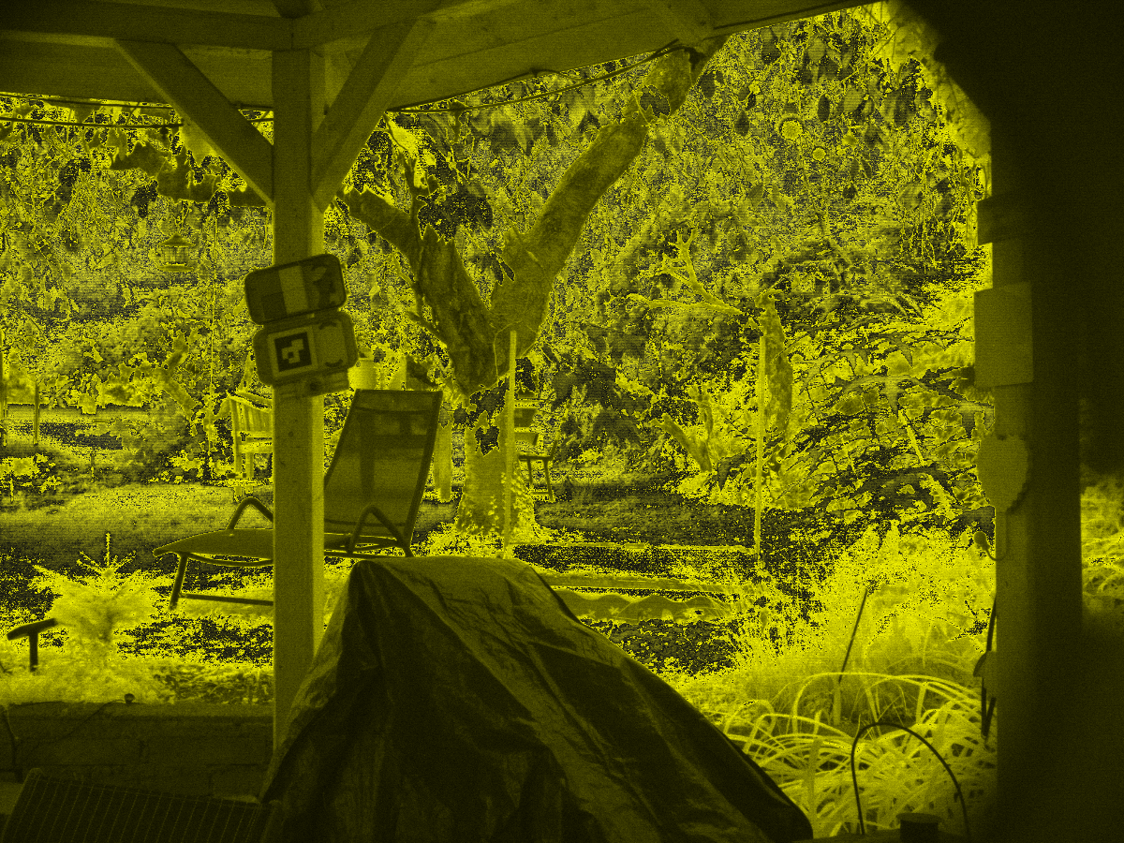
Obr. 1 — RAW převedený do PNG (false-color NIR). Vegetace světlá = vysoká NIR reflektance.
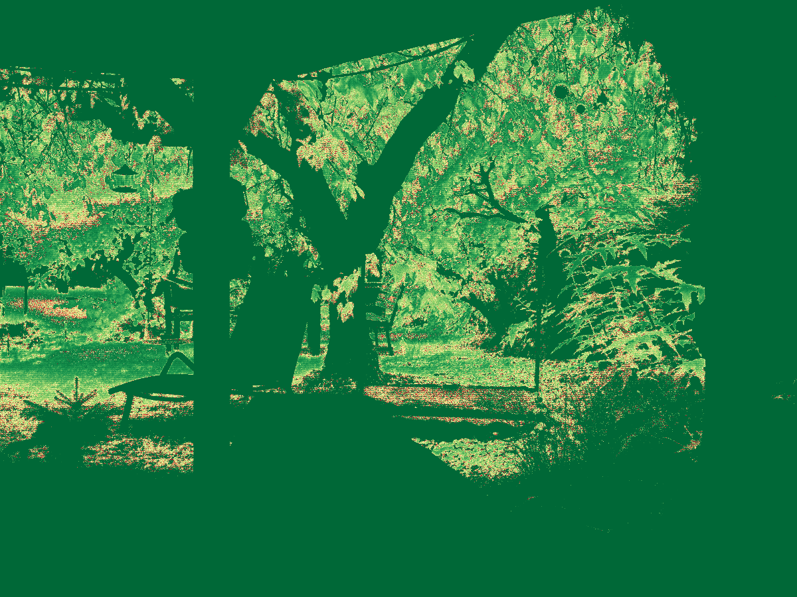
Obr. 2 — NDVI heatmapa téhož snímku (zelená = zdravá vegetace, červená = bez vegetace).

5. Vegetační indexy a jejich volba
Aplikace počítá vedle NDVI dalších pět indexů. Pro relativní škálu vitality je klíčová jejich SATURACE a STABILITA vůči osvětlení. Naměřeno na denních snímcích téže scény (rozptyl = citlivost na světlo, nikoli na fyziologii):
Index | Rozsah (den) | CV (šum osvětlení) | Vhodnost pro škálu
NDVI (medián) | = 1,000 | — | SATURUJE → nepoužitelné
OSAVI | 0,56–0,61 | 3,2 % | nejstabilnější → zvoleno
RDVI | 0,52–0,57 | 3,4 % | dobrý
MSAVI2 | 0,54–0,62 | 4,1 % | dobrý
WDRVI | 0,56–0,77 | 12,5 % | moc citlivý na světlo

ZÁVĚR: NDVI je u zdravé vegetace přesaturované k 1,0 a kategorie nerozliší. Škála je proto postavená na OSAVI — nesaturuje a je nejstabilnější vůči osvětlení.

6. Detekce den/noc a dark konstanta
Timelapse obsahuje denní i noční snímky. V noci není osvětlené Red pásmo, takže NDVI fyzikálně neplatí (falešně se přisaje k 1,0). Aplikace proto automaticky rozlišuje den a noc:
Fáze | Čas | NIR mean | Red mean
Den | 15:09–17:43 | 1500–1670 | 60–170
Soumrak | 18:49 | 1085 | 4,9
Noc | 19:56–04:37 | 200–350 | ~0,5

Klasifikátor: průměr Red pásma pod 20 DN = noc. Noční snímky se označí jako NEPLATNÉ a v reportu se verdikt přepíše (žádná zavádějící „ZDRAVÁ“).
Dark konstanta (odečet temného signálu senzoru) se aplikuje pouze na noční snímky. Na denní se ZÁMĚRNĚ neaplikuje — měřením se ukázalo, že by denní NDVI naopak zhoršila (Red reflektance vegetace je reálně nízká). U tohoto senzoru je black-level ≈ 0, takže odečet je fakticky nulový; hlavní ochranou je tedy samotná detekce a označení noci.

7. Kalibrační terčík — proč se nepoužívá
Pro kvantitativní (absolutní) NDVI je potřeba terčík se ZNÁMOU reflektancí zvlášť na 660 a 850 nm. Černo-bílý terčík (ArUco marker) použitý v terénu tuto roli plnit NEMŮŽE, a to z fyzikálních důvodů:
- V NIR je nejjasnější VEGETACE (~1160+ DN), ne bílá karta (~80–180 DN). Bílý papír odráží 850 nm méně než živý list — není tedy „NIR bílá“.
- Red kanál je na terčíku ≈ 0 (bílá i černá část). Dvěma body na nule nelze proložit kalibrační přímku.
- Detekce markeru je navíc kolísavá (terčík je malý a rozostřený — kamera ostří na horizont ~27 m, terčík je na ~5 m).
ROZHODNUTÍ: Pro relativní analytiku se terčík nepoužívá (režim fallback). NDVI je pak INDIKATIVNÍ (relativní), což je pro rozlišení a kategorizaci vegetace plně dostačující. Kdyby byl někdy potřeba kvantitativní NDVI, je nutné pořídit MAPIR reflektanční terčík se 4 šedými patchi a nafotit ho ostrý a dostatečně velký.

8. Metodika fyziologické škály
Cílem je zařadit snímky ploch lesní školky do 4–6 kategorií vitality. Protože data jsou nekalibrovaná, používá se RELATIVNÍ přístup:
- Nafotit celou sérii ploch NAJEDNOU, ideálně za difuzního světla.
- Aplikace spočítá na každý snímek index OSAVI (medián přes vegetační pixely) — jedno číslo vitality.
- Noční snímky se vynechají.
- Denní snímky se seřadí a rozdělí RELATIVNĚ do kategorií podle pozice v rozsahu dávky (min–max), nebo podle pořadí (kvantily).
Výsledek říká „která plocha je na tom v této sérii lépe/hůře“ — ne absolutní hodnotu. Přesně to je záměr.

8.1 Pojistka proti šumu osvětlení (kritická)
Změřený šum osvětlení v OSAVI je ~0,05 (na téže scéně za různého světla). To je práh rozlišitelnosti. Aplikace obsahuje pojistku:
Pokud je rozptyl dávky POD 0,05 OSAVI, rozdíly jsou v rámci šumu a aplikace kategorie NEVYTVOŘÍ — nahlásí „Bez rozlišení“. Nefabrikuje tedy škálu ze světelného šumu.
Ověřeno: 7 denních snímků téže zahrady (rozptyl 0,047 < 0,05) → správně „Bez rozlišení“. Syntetická data s reálným rozptylem 0,20–0,62 → korektně rozdělena do kategorií.

9. Rizika a omezení
Riziko | Dopad | Jak zmírnit
Šum osvětlení 3–5 % | malé fyziologické rozdíly zaniknou | difuzní světlo, jedna série, konstantní expozice
Nekalibrovaná data | NDVI je relativní, ne absolutní | pro absolutní hodnoty nutný reflektanční terčík
Práh OSAVI 0,05 | odvozen z 1 dne / 1 scény | při jiných podmínkách ověřit znovu
Saturace NDVI | NDVI nerozliší zdravé kategorie | škála používá OSAVI, ne NDVI
Noční snímky | falešné NDVI ≈ 1,0 | automatická detekce a vyloučení
Black-level ≈ 0 | platí pro tento kus senzoru | u jiného kusu ověřit dark frame

10. Doporučený pracovní postup

10.1 Jednotlivá analýza
- Nahraj .RAW (ne JPG). Zkontroluj stav DEN/NOC.
- V metadatech nastav „Terčík na snímku? → NE“ (fallback).
- Pokračuj s fallback kalibrací.
- Prohlédni NDVI výsledky a stáhni PDF report.

10.2 Dávková fyziologická škála
- V sidebaru přepni Režim → Dávková fyziologická škála.
- Nahraj více RAW snímků jedné série (stejné světlo).
- Nastav počet kategorií (4–6) a způsob dělení.
- Sestav škálu; zkontroluj, zda je rozptyl smysluplný (ne „Bez rozlišení“). Exportuj CSV.

11. Slovníček pojmů
- NIR — blízké infračervené světlo (~850 nm)
- Red — červené světlo (~660 nm)
- NDVI — index vegetace (NIR−Red)/(NIR+Red)
- OSAVI — půdně upravený index vegetace, stabilní vůči osvětlení
- DN — digital number — surová hodnota jasu pixelu
- Fallback — režim bez kalibračního terčíku; NDVI je indikativní
- Nosič — syntetický obrázek, kde R kanál = NIR, B kanál = Red
- CV — variační koeficient = míra rozptylu / kolísání

